
ООО «СПОРТГИД»
РУКОВОДСТВО ПОЛЬЗОВАТЕЛЯ
программы для ЭВМ «СпортГид: цифровая платформа детского спорта»
Версия 1.0
Москва, 2026
Оглавление
Реквизиты программного обеспечения 4
Введение 5
Назначение документа 5
Целевая аудитория 5
Область применения 5
Архитектура с точки зрения пользователя 5
Работа гостя 6
Главная страница 6
Каталог 7
Карточка провайдера 8
Афиша событий 9
ИИ-советник 10
Регистрация и вход 11
Работа родителя 11
Вход в кабинет 12
Карточки детей 12
Заявки и избранное 12
Расписание 12
Выход 13
Работа партнёра 13
Заявка на размещение 13
Кабинет организации 13
Входящие заявки 13
Тариф 14
Отзывы 14
Работа модератора 14
Вход в бэкофис 14
Очередь модерации 14
Заявки партнёров и обращения родителей 15
Справочники 15
Персональные данные 15
Что собирается 15
Где хранятся 15
Права субъекта 15

Реквизиты программного обеспечения
Настоящий документ входит в комплект документации программы для ЭВМ «СпортГид: цифровая платформа детского спорта» версии 1.0. Во всех документах комплекта используется одно и то же наименование, чтобы сведения заявления, описания и экземпляра программы совпадали.
Реквизит | Значение
Наименование | СпортГид: цифровая платформа детского спорта
Краткое наименование | СпортГид
Альтернативные наименования | СПОРТГИД; Sportguide; цифровая платформа «СПОРТГИД»
Версия | 1.0
Правообладатель | ООО «СПОРТГИД»
ИНН | 9704274501
КПП | 770401001
ОГРН | 1267700237991
Адрес | 119435, Россия, г. Москва, муниципальный округ Хамовники, ул. Малая Пироговская, д. 12, помещ. 49
Класс ПО | 12.18 — программное обеспечение для решения отраслевых задач в области культуры, спорта, организации досуга и развлечений
ОКПД2 | 62.01, 63.11
Интерфейс | русский язык
Модель поставки | предоставление удалённого доступа через сеть Интернет (SaaS)
Сайт | https://sportguide.ru/, зеркало https://sportgid.ru/
Документация | https://sportguide.ru/documentation
Контакт | hello@sportguide.ru

Введение

Назначение документа
Настоящее руководство описывает работу пользователей с программой «СпортГид: цифровая платформа детского спорта» версии 1.0 (далее — Платформа, СпортГид). Документ рассчитан на тех, кто пользуется публичным сайтом, личными кабинетами или бэкофисом, а также на эксперта, проверяющего экземпляр программного обеспечения.
Руководство отвечает на практические вопросы: как найти секцию, как оставить заявку, что появляется после регистрации, как партнёр ведёт карточку организации и как модератор выпускает материалы на сайт.

Целевая аудитория
Гость открывает сайт без учётной записи. Ему доступны каталог, карточки провайдеров, афиша, ИИ-советник и форма заявки на пробное занятие.
Родитель — зарегистрированный пользователь. Он пользуется всем, что доступно гостю, и дополнительно ведёт кабинет: карточки детей, заявки, избранное, связанное расписание.
Партнёр представляет клуб, школу, тренера, врача, организатора или площадку. После одобрения заявки он работает в кабинете организации: правит карточку, смотрит входящие обращения, пользуется тарифом.
Модератор — сотрудник правообладателя. Он проверяет карточки, отзывы, события и заявки партнёров и переводит записи в статус «опубликовано».

Область применения
Руководство относится к версии 1.0, доступной по адресам https://sportguide.ru/ и https://sportgid.ru/. Интерфейс выполнен на русском языке. Отдельной установки на рабочее место пользователя не требуется: достаточно браузера с доступом в сеть Интернет.
Связанные документы комплекта:
- Описание функциональных характеристик — назначение, класс ПО и состав модулей;
- Инструкция по эксплуатации — установка стенда, настройка и сопровождение;
- Описание жизненного цикла — разработка, сборка и поддержка;
- Описание технических средств — хранение исходного и объектного кода.

Архитектура с точки зрения пользователя
Платформа для пользователя выглядит как один сайт. Внутри она состоит из трёх контуров и общего серверного ядра.
Публичный сайт и личные кабинеты построены на Nuxt 4 (Vue 3, TypeScript) с серверным рендерингом страниц. Это нужно и для удобства, и для того, чтобы карточки секций индексировались поисковыми системами.
Программный интерфейс (API) реализован на Django 6 и Django REST Framework с расширением GeoDjango. Через него сайт получает каталог, заявки, учётные записи и результаты геопоиска.
Бэкофис — административный интерфейс Django (оформление django-unfold). Модератор работает с той же базой данных, что и публичный сайт, поэтому публикация карточки сразу отражается на сайте.
Серверное ядро использует PostgreSQL 17 с расширением PostGIS для адресов и расстояний и Redis для кэша и очередей фоновых задач Celery. Медиафайлы (фотографии карточек, документы) хранятся в объектном хранилище на территории Российской Федерации. На стенде для проверки допускается локальный каталог вместо объектного хранилища.
Браузер → Сайт (Nuxt, SSR)
│
├── внутренний HTTP → API (Django)
└── статика / медиа
Модератор → Бэкофис (Django admin) → та же база данных
ИИ-советник → API → внешняя платформа Cognitum (OpenAI-совместимый HTTP)
Развёртывание выполняется набором контейнеров Docker: сайт, API, воркер фоновых задач, база данных, Redis, на промышленном контуре — nginx. Пользователь не ставит клиентское приложение.
ИИ-советник не содержит собственной языковой модели. Платформа направляет запрос во внешний российский сервис Cognitum и показывает ответ вместе с карточками секций из собственного каталога. Если ключ Cognitum не задан, каталог, заявки и кабинеты продолжают работать.

Работа гостя
Гость — любой посетитель сайта, который ещё не вошёл в учётную запись. Для поиска секции, просмотра карточки и подачи заявки регистрация не обязательна.

Главная страница
Главная страница задаёт точку входа. На ней расположены:
- поиск секций по названию, виду спорта и городу;
- переход в каталог и афишу;
- вход в ИИ-советник;
- приглашение партнёрам разместить организацию;
- блоки с популярными видами спорта и материалами.
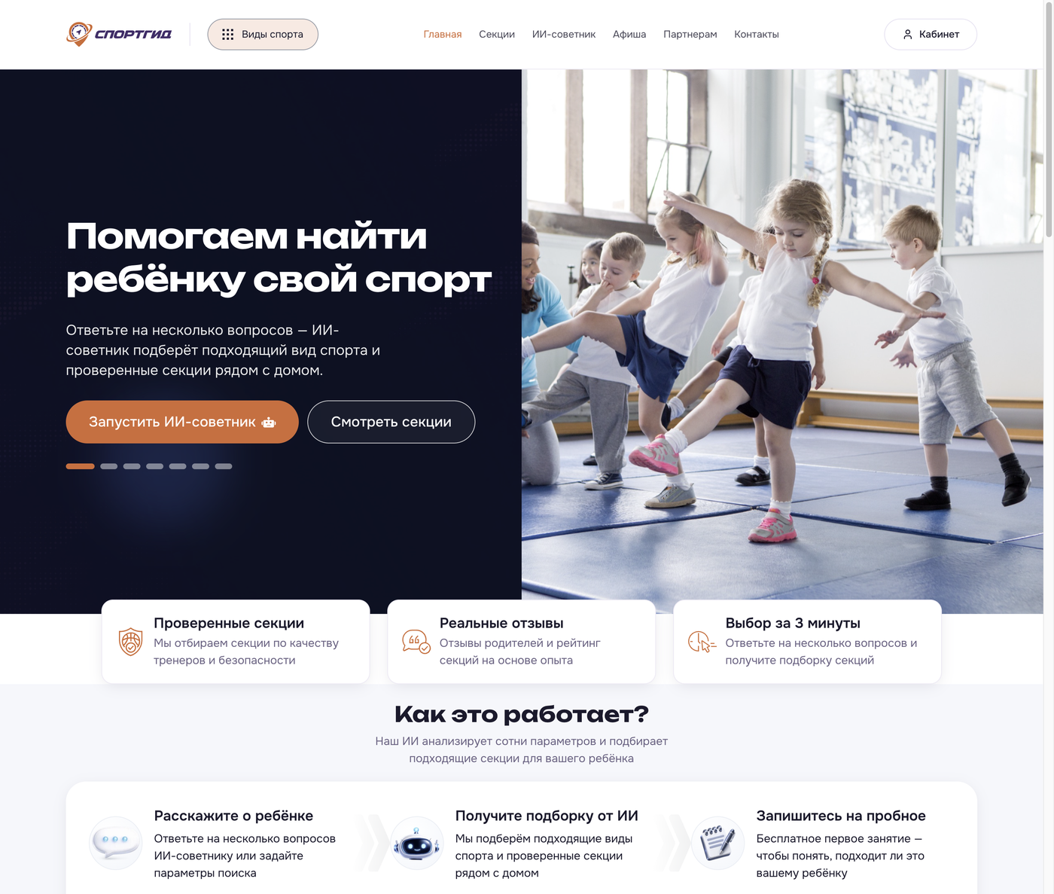
Главная страница

Каталог
Каталог открывается по адресу /catalog. В списке — клубы, тренеры, врачи, организаторы и площадки, прошедшие модерацию. Неопубликованные карточки гостю не показываются.
Фильтры позволяют сузить выдачу по виду спорта, городу, району, типу провайдера и другим признакам, предусмотренным формой. Если у адреса заданы координаты, доступен поиск с учётом расположения. Результаты можно листать постранично.
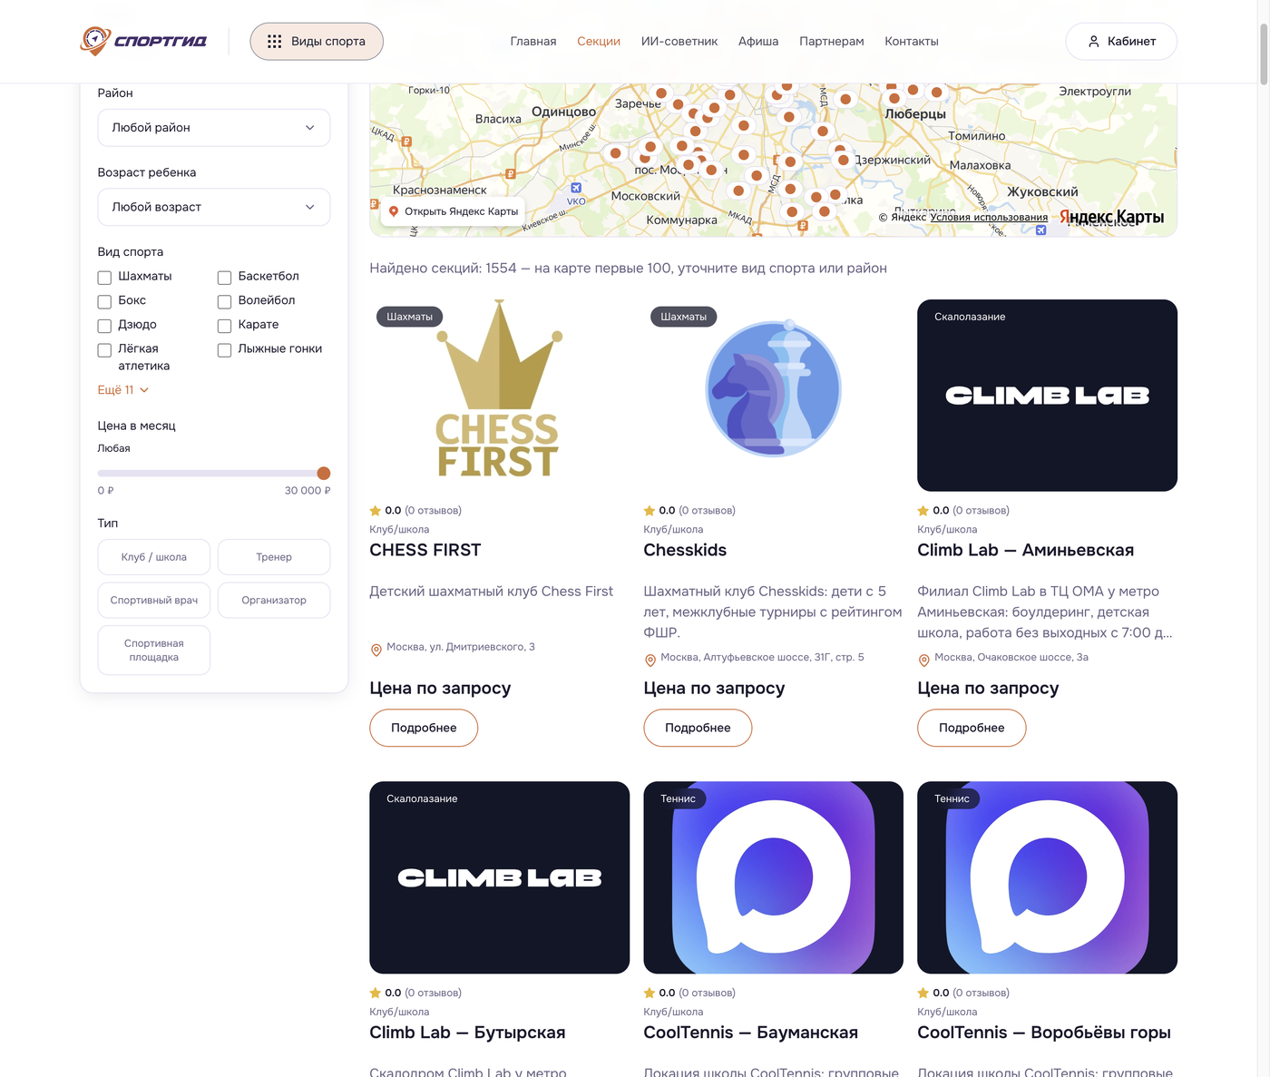
Каталог секций

Карточка провайдера
Карточка открывается из каталога или из ответа ИИ-советника. На ней:
- название, тип и описание;
- виды спорта;
- адрес и карта, если точка задана;
- контакты в объёме, который партнёр разрешил показывать;
- отзывы после модерации;
- кнопка заявки на пробное занятие или обращение.
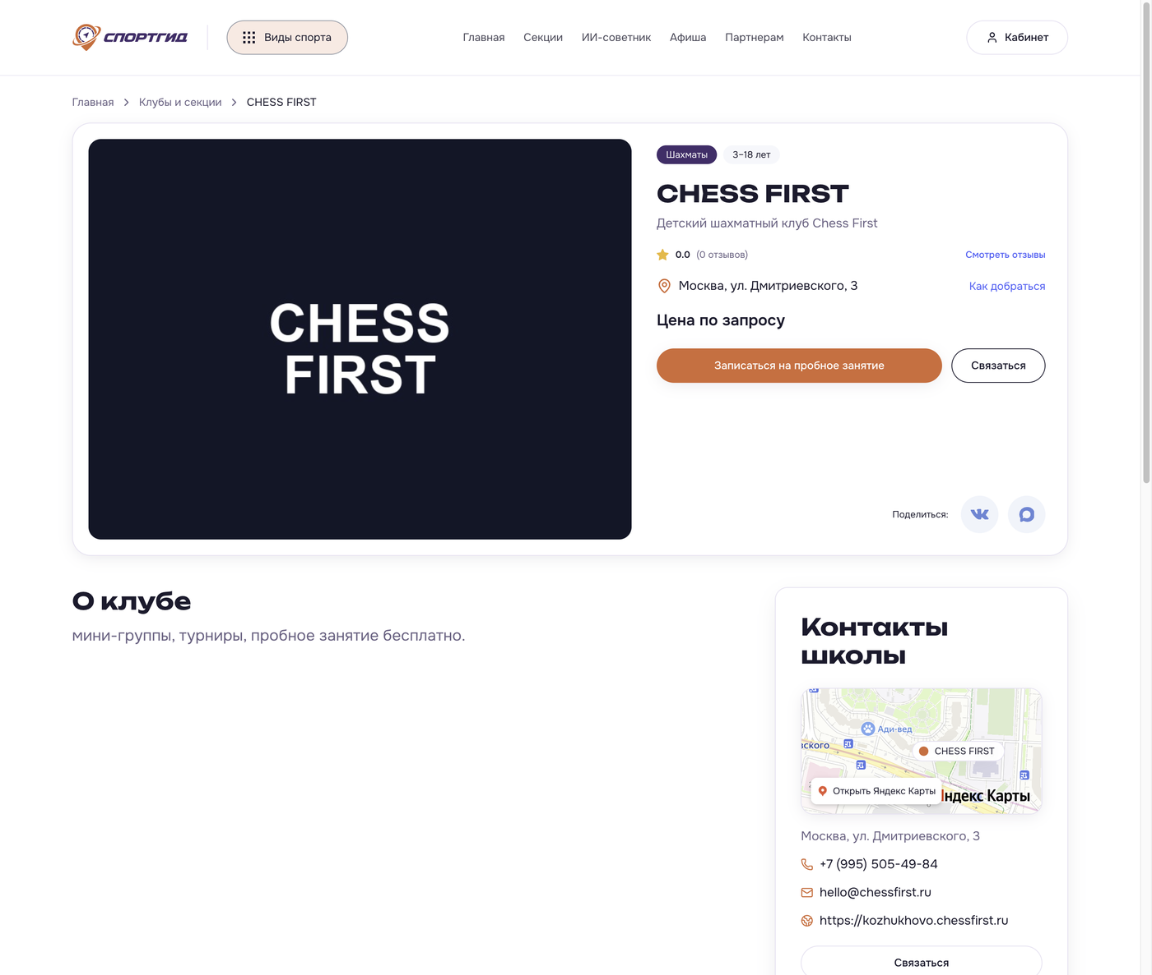
Карточка провайдера
Гость заполняет форму заявки: контакты родителя, возраст ребёнка, выбранную секцию, если она указана, и обязательное согласие на обработку персональных данных. ФИО ребёнка не требуется. После отправки заявка уходит партнёру; гость видит подтверждение на экране.

Афиша событий
Афиша (/events) показывает опубликованные события: соревнования, сборы, открытые занятия. У карточки события — дата, место, описание и, если организатор включил запись, форма регистрации.
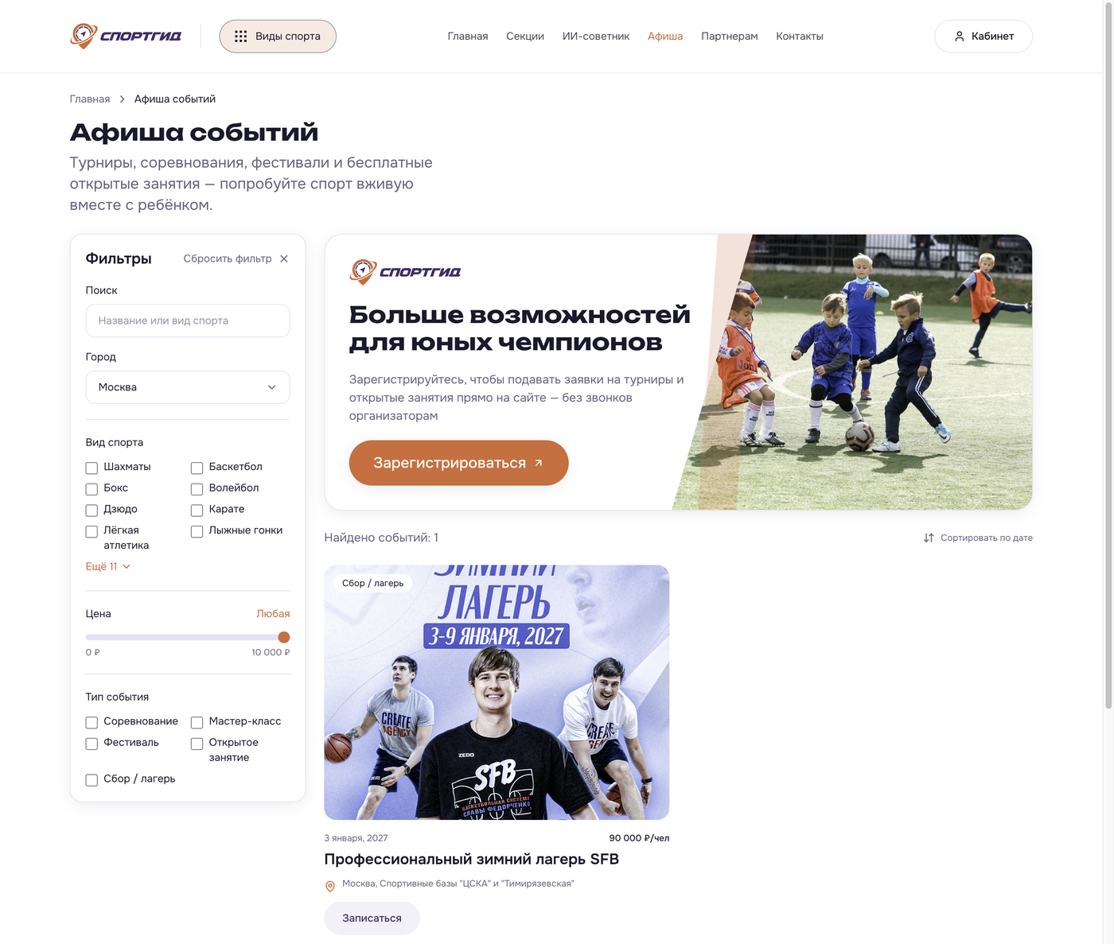
Афиша событий

ИИ-советник
ИИ-советник (/advisor) ведёт диалог о возрасте ребёнка, интересах и ограничениях. Ответ формируется внешней платформой Cognitum; Платформа добавляет к нему карточки секций из собственного каталога. Советник не заменяет врача и тренера и не ставит диагноз.
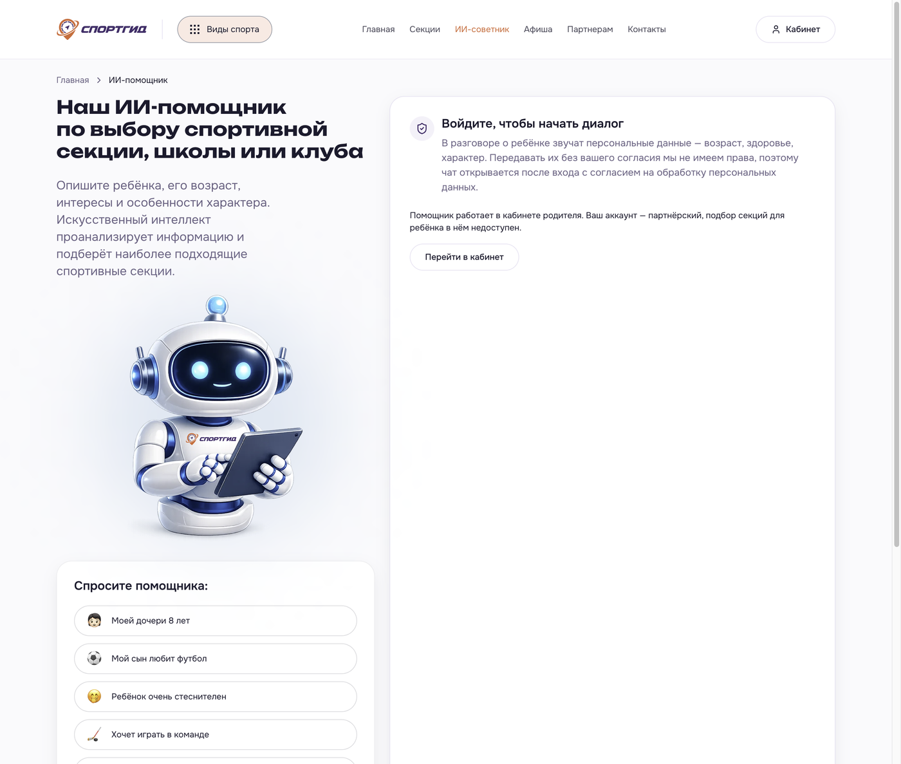
ИИ-советник
Если внешний сервис недоступен, на экране появляется сообщение об ошибке. Каталог и заявки при этом остаются доступны.

Регистрация и вход
Регистрация и вход доступны по ссылкам в шапке сайта. Учётная запись создаётся по адресу электронной почты. Кроме того, поддерживается вход через российские идентификаторы: Яндекс ID, VK ID; учётные записи Mail.ru и Одноклассники — через VK ID.
После входа гость становится родителем: открывается кабинет, сохраняются избранное и история заявок.

Работа родителя
Родитель — пользователь с учётной записью. Он пользуется публичным каталогом наравне с гостем и дополнительно ведёт личный кабинет. Регистрация нужна, чтобы сохранять избранное, видеть историю заявок и не заполнять контакты заново при каждом обращении.

Вход в кабинет
После входа в шапке появляется переход в кабинет. Разделы зависят от версии интерфейса, но логика одна: данные родителя, дети, заявки, избранное, связанное расписание.
Восстановление пароля выполняется по электронной почте. Письмо отправляется с адреса Платформы. Если письмо не пришло, стоит проверить папку «спам» и обратиться в поддержку: hello@sportguide.ru.
Вход через Яндекс ID или VK ID создаёт или привязывает ту же учётную запись. Пароль при соцвходе можно задать позже через восстановление, если понадобится вход по почте.

Карточки детей
В кабинете родитель добавляет ребёнка. Для подбора секции достаточно возраста и, по желанию, ограничений по здоровью в свободной форме. ФИО ребёнка не является обязательным полем: Платформа намеренно не собирает лишние персональные данные несовершеннолетнего.
Карточки детей используются при подаче заявки, чтобы не вводить возраст каждый раз, и в ИИ-советнике, если диалог привязан к профилю. Один родитель может вести несколько карточек — для разных детей.
Удаление карточки ребёнка не отменяет уже отправленные заявки: партнёр видит обращение в том виде, в котором оно ушло.

Заявки и избранное
История заявок показывает, куда родитель уже обращался: пробные занятия, события, сообщения провайдеру. Статус заявки отражает, что обращение принято Платформой и передано партнёру. Ответ партнёра в версии 1.0 приходит по указанному контакту (телефон или почта), а не как внутренний чат.
Избранное сохраняет карточки секций и событий, к которым родитель хочет вернуться. Список доступен после входа с любого устройства. Избранное не публикуется и не видно другим пользователям.

Расписание
Если партнёр публикует расписание секции, родитель видит его на карточке и, при наличии связи с избранным или заявкой, в кабинете. Расписание носит информационный характер: запись на занятие в версии 1.0 идёт через заявку, а не через оплату слота. Платформа не списывает деньги и не бронирует место в группе автоматически.

Выход
Выход завершает сессию на этом устройстве. Для повторного доступа нужны электронная почта и пароль либо вход через идентификатор. На чужом компьютере после работы в кабинете выход обязателен.

Работа партнёра
Партнёр размещает на Платформе сведения о своей организации или о себе как специалисте и принимает обращения родителей. Типы карточек версии 1.0: клуб или школа, частный тренер, спортивный врач, организатор событий, площадка (зал).

Заявка на размещение
На сайте есть раздел для партнёров с формой заявки. В ней указываются название, тип, город, контакты и краткое описание. Заявка попадает модератору. Пока она не одобрена, публичной карточки нет: каталог не показывает черновики.
После одобрения партнёр получает доступ к кабинету. Учётная запись привязывается к организации. Если заявка отклонена, причина доступна модератору; партнёру её сообщают по указанному контакту.

Кабинет организации
В кабинете партнёр:
- правит название, описание, виды спорта, адрес, контакты и фотографии;
- ведёт секции и, если предусмотрено типом, специалистов;
- смотрит входящие заявки родителей и отмечает работу с ними;
- видит статус модерации правок.
Изменения карточки, которые влияют на публичную выдачу, снова проходят модерацию. Это защищает каталог от недостоверных сведений. Пока правка не опубликована, на сайте остаётся предыдущая одобренная версия.
Адрес лучше указывать так, чтобы его можно было найти на карте. Если подключены подсказки DaData, координаты записываются автоматически. Без координат карточка остаётся в каталоге по городу и району, но поиск «рядом» её не учитывает.

Входящие заявки
Родитель оставляет заявку с карточки или из афиши. Партнёр видит контакт, возраст ребёнка, выбранную секцию или событие и комментарий. Дальнейшая договорённость о времени пробного занятия идёт вне Платформы — по телефону или почте.
Игнорировать заявки не рекомендуется: модератор видит очередь обращений и может уточнить, работает ли карточка.

Тариф
Набор функций кабинета определяется тарифом. В версии 1.0 тариф активирует сотрудник правообладателя вручную после договорённости по оферте. Онлайн-оплата на сайте не выполняется, платёжный шлюз не подключён.
Если тариф ограничен, в кабинете отображается, какие действия недоступны. Расширение тарифа оформляется через контакт с правообладателем (hello@sportguide.ru). Учёт тарифа ведётся в той же базе данных, что и каталог; отдельного лицензионного ключа партнёру не выдают.

Отзывы
Отзывы родителей появляются на карточке только после проверки модератором. Партнёр не публикует отзывы самостоятельно и не скрывает прошедшие модерацию записи через кабинет версии 1.0. Спорные отзывы разбираются через поддержку.

Работа модератора
Модератор обеспечивает достоверность публичного каталога. Без его решения карточка, отзыв, событие или материал не появляются на сайте.

Вход в бэкофис
Бэкофис открывается по адресу API-сервера (на стенде обычно http://<хост>:8000/admin/). Вход — по учётной записи сотрудника с признаком персонала. Пароль задаётся при создании пользователя и не передаётся посторонним.
Интерфейс оформлен на русском языке. Слева — разделы приложений: каталог, события, заявки, отзывы, учётные записи, контент, тарифы.

Очередь модерации
Типичный порядок работы:
- Открыть записи со статусом «черновик» или «на модерации».
- Проверить название, описание, адрес, виды спорта и контакты.
- При необходимости запросить уточнение у партнёра (электронная почта, комментарий в карточке).
- Перевести запись в статус «опубликовано» либо отклонить с причиной.
Публичные программные интерфейсы и серверный рендеринг сайта выбирают только записи со статусом «опубликовано». Ошибочная публикация снимается обратным переводом статуса.

Заявки партнёров и обращения родителей
Заявки на размещение проверяются отдельно от правок уже опубликованных карточек. Обращения родителей модератор видит для контроля качества: отсутствие спама, наличие согласия на обработку персональных данных, корректная передача партнёру.

Справочники
Виды спорта, города и районы ведутся в бэкофисе. Новый город добавляется записью справочника, а не правкой кода. Это сохраняет городонезависимость Платформы.

Персональные данные
Платформа обрабатывает персональные данные в соответствии с Федеральным законом от 27.07.2006 № 152-ФЗ. Подробности — в Политике обработки персональных данных на сайте.

Что собирается
У родителя: электронная почта, имя, телефон (если указан), сведения о заявках.
У ребёнка: возраст и, по желанию родителя, ограничения, важные для подбора секции. ФИО ребёнка не является обязательным полем.
У партнёра: сведения об организации, контакты ответственного лица, данные кабинета.
В формах заявок фиксируются согласие на обработку персональных данных и метка времени.

Где хранятся
Данные размещаются на серверах и в хранилище на территории Российской Федерации. Резервные копии не вывозятся за пределы РФ.

Права субъекта
Обращения об уточнении, блокировке или удалении персональных данных направляются на hello@sportguide.ru. Правообладатель рассматривает их в сроки, установленные законом.

